Першотравневый РМК

Сообщение
«Методика изучения нумерации
чисел от 1 до 100»

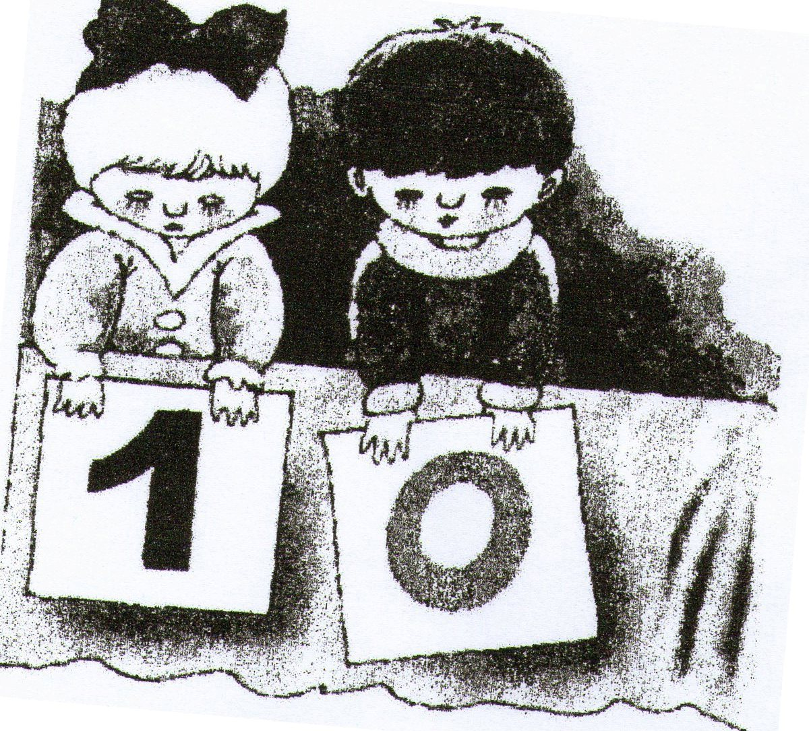

Подготовила учитель
начальных классов
Камышеватской ОШ
І-ІІІ ступеней
Кульченко Н.Л.

-2013-
Нумерация чисел в пределах 100 и четыре арифметических действия над ними выделяются в особый концентр по следующим причинам.
Здесь учащиеся знакомятся с новой счетной единицей – десятком и с важнейшим понятием десятичной системы счисления – понятие разряда. Усвоение принципов образования, называния и записи двухзначных чисел – основа для усвоения устной и письменной нумерации чисел за пределами сотни.
Изучая арифметические действия над числами в пределах 100, учащиеся овладевают основными приемами устных вычислений и одновременно усваивают лежащие в их основе свойства действий, связи между результатами и компонентами. Таким образом, это важная ступень в формировании у детей знаний об арифметических действиях и вычислительных навыков.
Здесь учащиеся усваивают наизусть таблицу сложения и таблицу умножения. Знание этих таблиц дает возможность быстро выполнять и соответствующие случаи обратных действий – вычитания и деления. Прочное усвоение таблиц сложения и умножения – это база для овладения в дальнейшем не только устными, но и письменными вычислениями с многозначными числами.
В концентре «Сотня» изучаются следующие вопросы: нумерация чисел, сложение и вычитание, умножение и деление.
В тесной связи с изучением нумерации и арифметических действий формируется понятие о величинах и их измерениях, ведется работа над простыми и составными задачами, рассматриваются числовые равенства и неравенства, простейшие уравнения и неравенства с одной переменной. Учащиеся знакомятся с буквой как символом переменной, начинают оперировать буквенными выражениями. Продолжается работа над геометрическим материалом: вводится прямой угол, прямоугольник, обозначение буквами точек, отрезков, углов, многоугольников, рассматривается ломаная, длина ломаной, периметр многоугольника, решаются задачи с геометрическим содержанием.
Задача учителя при изучении этой темы – научить детей считать до 100, показать, как образуются числа из десятков и единиц, научить читать и записывать двузначные числа. Необходимо так же добиться усвоения новых понятий и терминов: единицы первого и второго разряда, разрядное число, сумма разрядных слагаемых, однозначное и двухзначное число.
В изучении нумерации выделяются две ступени: сначала изучается нумерация чисел 11-20, а затем чисел 21-100.
Особенности нумерации требуют того, чтобы числа второго десятка были рассмотрены отдельно. Но вместе с тем нумерация двухзначных чисел до 20 и свыше 20 принципиально сходна: устная и письменная нумерация этих чисел опирается на десятичную группировку единиц при счете и на принцип поместного значения цифр при записи чисел, поэтому изучение нумерации чисел от 10 до 20 подготавливает детей к изучению чисел от 20 до 100.
Подготовительная работа к изучению нумерации чисел второго десятка проводится при повторении материала по теме «Десяток». С этой целью включаются упражнения в счете предметов с выходом за десяток, а также упражнения в счете групп предметов.
Изучение устной нумерации чисел второго десятка начинается с формирования у детей понятие о десятке. Отсчитывая по 10 палочек и завязывая их в пучки, учащиеся узнают, что десять единиц образуют десяток. Затем, выполняя упражнения в счете десятков палочек, сложении и вычитании десятков с использованием палочек, дети убеждаются, что десятки можно считать, складывать и вычитать как простые единицы.
Далее рассматриваем образование чисел от 11 до 20 из десятков и единиц и поясняем их название.
Например, учащимся предлагают положить 1 палочку на пучок – десяток палочек и посчитать, сколько всего палочек стало. Затем, опираясь на иллюстрацию, дети устанавливают десятичный состав полученного числа. Далее вспоминают, как получить следующее число, присоединяют к 11 палочкам еще 1 палочку и объясняют что «две на десять» - это двенадцать, что число 12 состоит из 1 десятка и 2 единиц.
Так же рассматривается образование и название других чисел второго десятка и одновременно порядок их следования при счете.
Натуральное следование чисел удобно иллюстрировать с помощью самодельных бумажных полосок длиной 20 (потом 100) см. Используя «ленту двадцати», дети устанавливают, какое число за каким следует, какому предшествует, между какими числами находится.
Для закрепления знаний десятичного состава и натурального следования чисел в пределах 20 предлагают учащимся – сначала с опорой на наглядные пособия, а потом без них – такие упражнения: «Отсчитайте 15 палочек; узнайте, сколько это составляет десятков палочек и сколько отдельных палочек; возьмите 1 десяток палочек и еще 4 палочки. Сколько всего палочек взяли? Сколько десятков и единиц в числе 17? Какое число состоит из 1 десятка и 9 единиц? Положите 13 палочек, придвигайте теперь по одной палочке и называйте, сколько палочек становится (до 20-25); положите 17 палочек; откладывайте в сторону по одной и называйте, сколько палочек остается (до 7-8); начиная с числа 8 присчитывайте по одному и называйте полученные числа; отсчитывайте от 20 по одному, пока не получится 10».
Далее учащиеся знакомятся со второй единицей длины – дециметром как десятком сантиметров. Включаются упражнения в черчении и измерении отрезков, длина которых выражается как в единицах одного наименования (12 см, 15 см и т.п.), так и в единицах двух наименований (1 дм 5 см, 1 дм 8 см и т.п.). Опираясь на сравнение отрезков, дети постепенно овладевают умениями заменять крупные единицы мелкими (1 дм 3 см = 13 см) и обратно (20 см = 2 дм). При этом закрепляются знания десятичного состава. Например, 1 дм 3 см надо выразить в сантиметрах. Ученик рассуждает так: 1 дм – это 1 десяток сантиметров; 1 десяток и 3 см составляют 13 см. Аналогично выражая 15 см в дециметрах и сантиметрах, в числе 15 выделяют 1 десяток сантиметров (т.е. 1 дм) и 5 см.
На следующем этапе приступают к изучению письменной нумерации. Чтобы раскрыть поместный принцип записи двузначных чисел, используют абак – таблицу с двумя рядами карманов: один ряд – для палочек, другой – для разрезных цифр. Знакомя с пособием, учитель показывает, как ставят в верхних карманах палочки, когда их 5, 9, 10, 14 штук. Затем ученикам предлагают разложить в карманы, например, 15, 17 палочек.
Переходя к обозначению чисел, обязательно выясняют десятичный состав каждого числа и, опираясь на него, записывают цифрами, сколько в этом числе десятков и сколько, кроме того, единиц. Сразу закрепляют полученные знания о принципе записи двузначных чисел: что обозначает цифра 7, которая стоит в записи числа 17 на первом месте справа, и что обозначает цифра 1, которая стоит на втором месте справа.
Аналогично рассматривают еще несколько чисел, а затем записывают числа в своих тетрадях в таблицах с надписями «десятки» и «единицы» и объясняют значение каждой цифры.
Особо рассматривается запись чисел 10 и 20: 1 (2) показывает, что в числе содержится 1 десяток (2 десятка), цифра 0 – в числе отсутствуют единицы.
Упражняясь в записи чисел, учащиеся закрепляют знания десятичного состава и натурального следования чисел в пределах 20. например, учитель предлагает записать число, которое состоит из 1 десятка и 9 единиц; записать число, которое следует при счете за числом 19 (предшествует числу 11); которое больше (меньше) на 1 числа 15; решить примеры 12+1, 18-1 и записать ответы. Дети записывают ответы и объясняют почему они записали то или иное число. Так, выполняя последнее задание, учащиеся поясняют: к 12 прибавить 1, получится 13, потому что, прибавляя к числу 1, получаем число, которое следует за ним при счете.
Опираясь на наглядные пособия, учащиеся знакомятся со случаями сложения и вычитания вида: 10+5, 15-5, 15-10. Выполняя такие вычисления, учащиеся закрепляют знания десятичного состава чисел: например, 10+5, десять – это 1 десяток и 5 единиц составляют число 15; 15-10, пятнадцать – это 1 десяток и 5 единиц, вычтем 10, или 1 десяток, получится 5 единиц.
Сопоставляя числа, учащиеся устанавливают, что для записи числа, состоящего из единиц, требуется одна цифра (один знак); для записи числа, состоящего из десятков или десятков и единиц, требуется две цифры (два знака). Вводятся термины «однозначные» и «двузначные» числа. Дети приводят примеры однозначных и двузначных чисел, выполняют упражнения на различение однозначных и двузначных чисел, например: «Выпишите из ряда чисел сначала однозначные, а потом двузначные числа: 2,13,8,17,15,6,11,10; запишите 4 любых однозначных числа и увеличьте каждое на 10. Какие числа у вас получились, как можно их назвать?
Изучение нумерации чисел в пределах 100 идет в таком же плане, как и в пределах 20: сначала изучается устная, а затем письменная нумерация.
На основе счета десятков раскрывается образование и название чисел 20,30 и т.д., а затем на основе счета десятков и единиц образования и названия чисел вида 25,37 (4 дес. 5 ед. – это 45 и т.п.).
Усвоению десятичного состава чисел способствуют упражнения в образовании и разложении чисел. С этой же целью рассматривается сложение и вычитание вида: 70+5, 8+20, 34-4, 48-40. Приемы вычислений здесь те же самые, что и для аналогичных случаев в пределах 20, и методика работы сходна.
Как и при изучении нумерации чисел второго десятка одновременно с нумерацией отвлеченных чисел рассматривается измерение величин, сравнение значений величин, замена крупных единиц мелкими и мелких крупными.
Одновременно с десятичным составом рассматривается натуральное следование чисел первой сотни. Для этого включаются упражнения в счете предметов, в присчитывании по одному и по десять с опорой на наглядное пособие – «ленту ста». Применяются знания о натуральной последовательности чисел при выполнении таких упражнений: «Перед каким числом называют при счете число 79? После какого числа при счете называют число 100? Между какими числами называют при счете число 50? Решите примеры: 89+1, 70-1. Решите задачу: «На лестничной площадке три квартиры. Номер одной из них 30. Какими могут быть номера у двух других квартир?».
При изучении письменной нумерации чисел в пределах 100 опираются на умение учащихся записывать числа второго десятка, а также на знания десятичного состава чисел первой сотни. Сначала числа иллюстрируют палочками и пучками палочек на абаке, после чего обозначают число единиц и число десятков разрезными цифрами. Рассмотрев, таким образом несколько чисел, учащиеся делают вывод о том, что в двузначном числе единицы пишутся на первом месте, а десятки – на втором, считая справа налево. Усваивается этот вывод в процессе выполнения таких упражнений: «Объясните, что обозначает каждая цифра в записи чисел (77, 25, 52, 90 и т.п.), запишите с помощью данных цифр (например, 5, 7, 1) всевозможные двузначные числа (при записи отдельных чисел можно использовать одну и ту же цифру дважды)».
При изучении письменной нумерации учащиеся знакомятся с разрядом и разрядным числом. Учитель поясняет, что, например, в числе 57 содержится 5 десятков и 7 единиц или иначе можно сказать: 5 единиц второго разряда и 7 единиц первого разряда. Полезно при этом использовать наглядное пособие – карточки с разрядными числами, которые имеются в приложении. Практические действия с карточками помогают детям овладеть умением представлять число в виде суммы разрядных слагаемых (48=40+8 и т.п.), что необходимо для выполнения действий над двузначными числами.
С целью систематизации знаний по нумерации полезно конце работы над темой включать задания по характеристике заданных чисел. Характеризуя, например, число 33, учащиеся могут назвать его десятичный состав (в этом числе 3 дес. и 3 ед., или 3 ед. II разряда и 3 ед. I разряда), сказать о месте этого числа в в натуральной последовательности, об особенностях записи этого числа.
Усвоение нумерации требует длительных упражнений, поэтому в дальнейшем, при изучении сложения и вычитания в пределах 100, систематически включают в устные упражнения задания по устной и письменной нумерации чисел.

